Ц Е Н Т Р Д Е Т С К О Г О Т В О Р Ч Е С Т В А

СЦЕНАРИЙ
праздничного мероприятия
«Мама лучшая на свете»
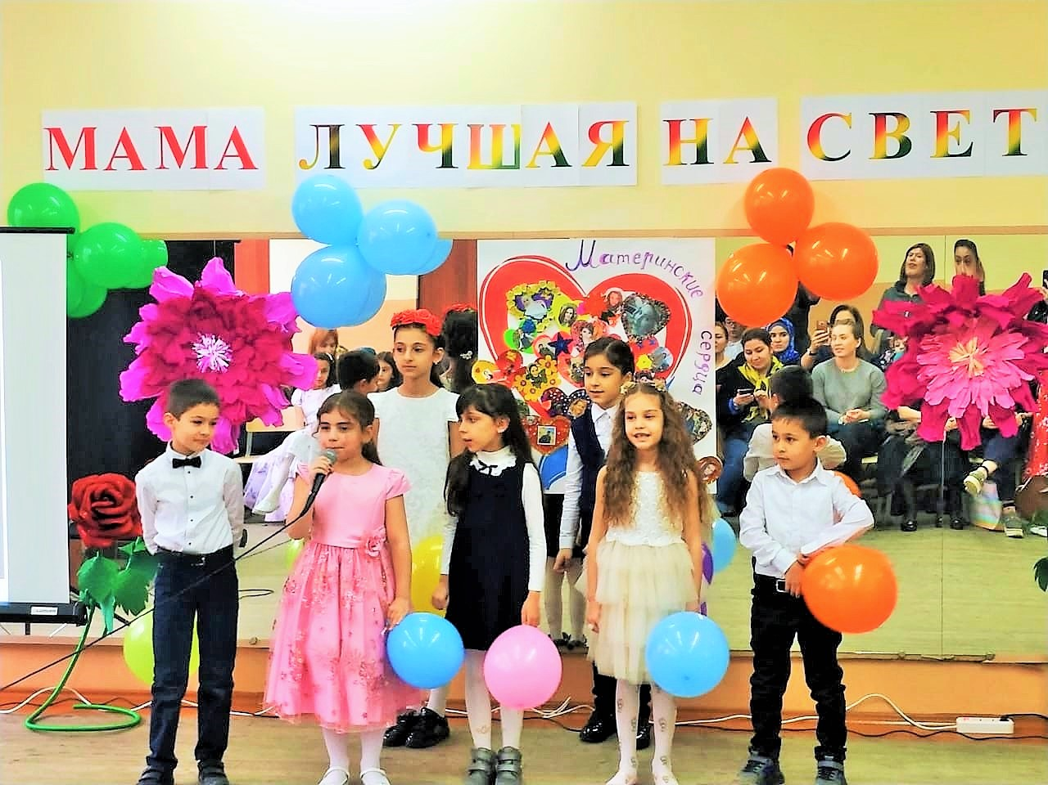
Автор составитель:
Магомедова У.И.

Махачкала 2019г.
Сценарий праздника ко Дню матери
«Моя мама лучшая на свете»

Цель: воспитание любви, уважения и бережного отношения к матери;
Задачи:
1.Создать тёплый нравственный климат между матерями и детьми.
2. Развивать творческие и актёрские способности детей, а также желание устраивать праздники для близких людей.
3. Воспитывать любовь, чувства благодарности и уважительное отношение к мамам
Оборудование: компьютер, украшение зала, атрибуты для конкурсов, рисунки ребят портретов мам.
Ход мероприятия
Сценка. (Слайды «Ангелочек и Бог»
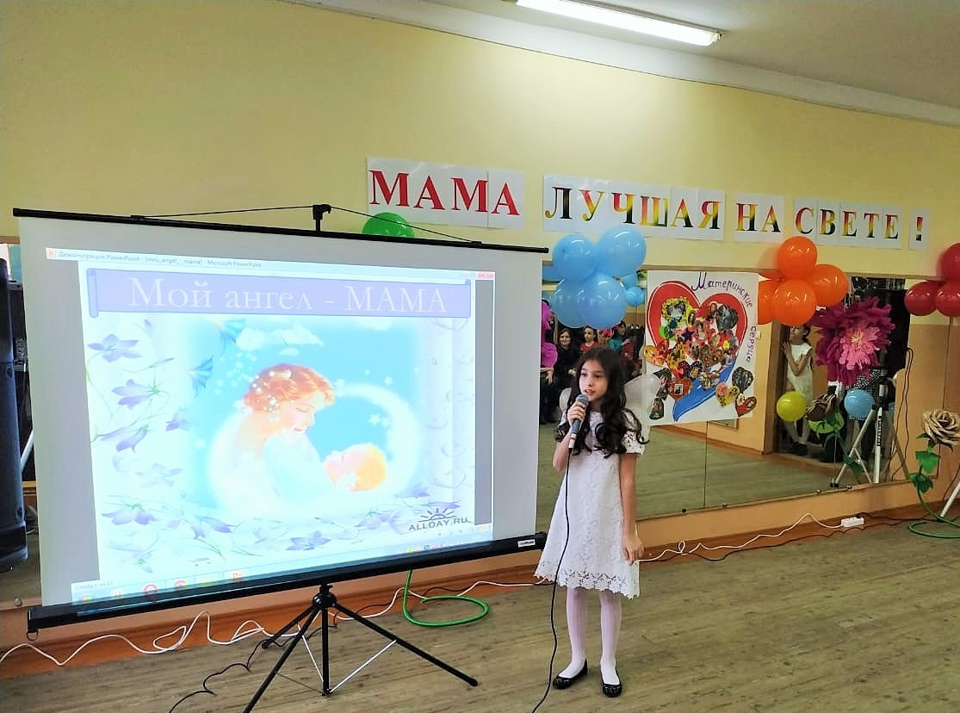
За день до своего рождения ребенок спросил у Бога:

- Говорят, завтра меня посылают на Землю. Как же я буду там жить, ведь я так мал и беззащитен?

Бог ответил:

-Я подарю тебе ангела, который всегда будет рядом с тобой, будет заботиться о тебе

Ребенок задумался, затем сказал снова:

-Здесь на небесах я лишь пою и смеюсь, этого достаточно мне для счастья.

Бог ответил:

-Твой ангел будет петь и улыбаться для тебя, ты почувствуешь его любовь и будешь счастлив.

-Но как я пойму его, ведь я не знаю его язык? – спросил ребенок.

- Ангел будет учить тебя своему языку. Он будет охранять тебя от всех бед.

-А что мне делать, если я захочу обратиться к тебе?

Бог мягко прикоснулся к детской головке и сказал:

-Твой ангел сложит твои руки вместе и научит тебя молиться.
Затем ребенок спросил:
- Я слышал, что на Земле есть зло. Кто меня защитит?

- Твой ангел защитит тебя, даже рискуя своей жизнью.

- Мне будет грустно, так как я не смогу больше видеть тебя.

-Твой ангел скажет тебе всё обо мне и покажет путь, как вернуться ко мне. Та что я всегда буду рядом с тобой.

В этот момент с Земли стали доноситься голоса, и ребенок в спешке спросил6
-боже, а как зовут моего ангела?

-Неважно, как зовут, у него много имен. Ты будешь называть его «МАМА».
На экране появится слайд

Ведущий
Среди многочисленных праздников, отмечаемых в нашей стране, День Матери занимает особое место. Это праздник, к которому никто не может остаться равнодушным. Во многих странах отмечается День матери. Люди поздравляют своих мам, приезжают к ним в гости, дарят подарки, устраивают для них праздник. Сегодня мы собрались здесь для того, чтобы отметить этот светлый, добрый праздник в году и будем говорить слова благодарности нашим мамам, которые дарят нам любовь, добро, нежность и ласку (Слайд мама и дочка)

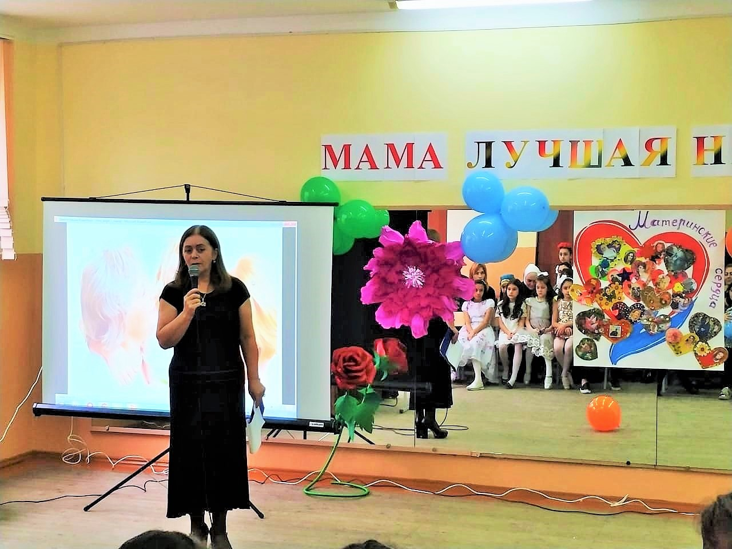

Ученица Патя.
А у нас сегодня день особый,
Самый лучший праздник – праздник мам!
Праздник самый нежный, самый добрый.
Он в ноябре приходит к нам.
(На экране появится слайд)

(Выходят дети с шарами)
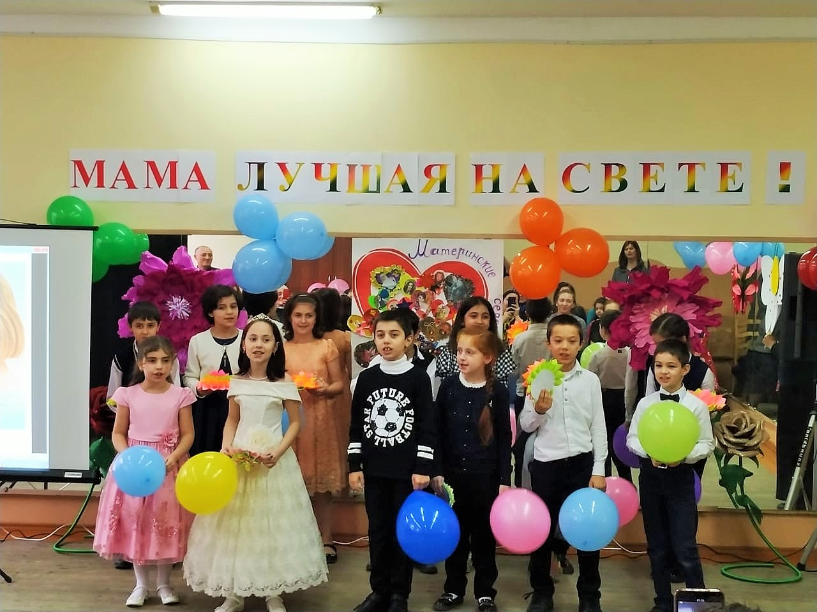
1 ученик. Что для птиц скажите надо?
2 ученик. Солнце, небо, зелень сада.
3 ученик. А для моря?
4 ученик. Берега.
5 ученик. А для лыж?
6 ученик. Для лыж - снега.
7 ученик. Ну, а нам, мы скажем прямо
Вместе: Чтобы была с нами мама!
8 ученик. Мама - это значит нежность,
9 ученик. Это ласка, доброта,
10 ученик. Мама - это безмятежность,
11 ученик. Это радость, красота!
12 ученик. Мама - это на ночь сказка,
13 ученик. Это утренний рассвет,
14 ученик. Мама - в трудный час подсказка,
15 ученик. Это мудрость и совет!
16 ученик. Мама - это зелень лета,
17 ученик. Это снег, осенний лист,
18 ученик. Мама - это лучик света,
Вместе: Мама - это значит ЖИЗНЬ!
На экране появится слайд
Песня « Мама» Магомедова Малика
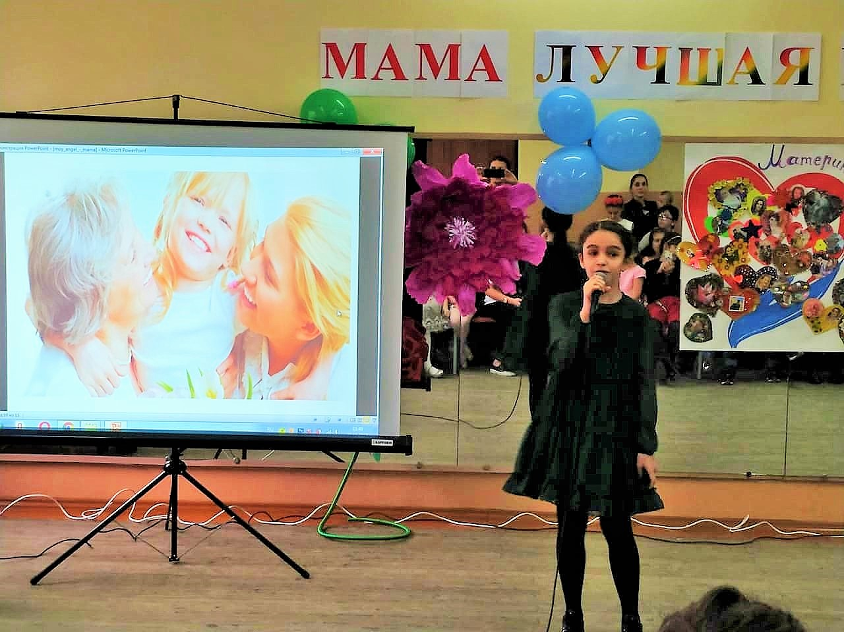

Ведущий: У каждого из нас своя мама. И сколько бы ни было нам лет, мы будем любить её, и чем больше сединок будет появляться в её волосах, тем более нежным и щемящим будет это чувство.
Сегодня ребята приготовили стихи про мам, своих мам, про ваших мам, ведь сегодня и их праздник. Пусть живут как можно дольше!
Дети читают стихи (слайд с фото мам)
Джафар
- Любимая мама, тебя поздравляю,
В День матери счастья, здоровья желаю.
Ты в сердце моём, даже, если в разлуке,
Я помню всегда твои нежные руки.
Алима
2 Пусть каждый твой день наполняется светом,
Любовью родных будь, как солнцем, согрета.
Прости, временами тебя огорчаю,
Поверь, что невольно. Себя я ругаю.
Марьям
3.Благодарю тебя, родная мама,
За доброту, за ласку и любовь.
Была я не послушна и упряма,
Но ты, с терпеньем, всё прощала вновь
Рамазанова Патя:
4. Дорогая мамочка, мамуля
Милый дорогой нам человек
Любим крепко и целуем,
Будь счастливой весь свой век.
Патя
1.У меня подружка есть — самая любимая,
С детства самого она — самая родимая.
Можем просто поболтать,
Можем мы и поиграть.
Сестренка шепчет ей секреты,
Не знает даже мама это.
Вот догадайтесь кто она?
Бабуличка, родимая и самая любимая!
Наида
2.Очень бабушку свою,
Маму мамину, люблю!
У неё морщинок много
И на лбу седая прядь.
Так и хочется потрогать,
А потом поцеловать.
Карина
3.Дай, бабуля, поцелую
В волосах твои сединки.
Подышу на них, подую,
Как зимою на снежинки.
И, быть может, потихоньку
От тепла они растают,
Как цветы, что на окошке
Зимней ночью вырастают. (Слайд мама-бабушка внучка)
Песня про бабушек анс. «Кукутики»
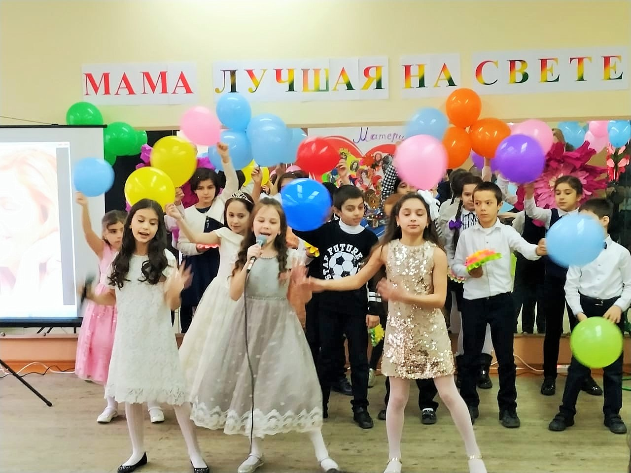
Ведущий: Живая связь времён – наследие наших бабушек, прабабушек – это песни, и в первую очередь, колыбельные песни, которые с любовью и нежностью поют у колыбели. И чтобы не порвалась ниточка, связывающая нас с предками, очень хочется, чтобы наши дети помнили эти песни, пели их своим детям.
Давайте вспомним колыбельные и проведём с мамами конкурс «Угадай мелодию».

Конкурс «РОМАШКА» (для мам) (Слайд ромашка)
Могут принять участие только 7 мам. Поторопитесь, поспешите, свою активность покажите! Кто желает участвовать. (Мамы по очереди, срывая лепестки, читают вопросы и отвечают на них.)

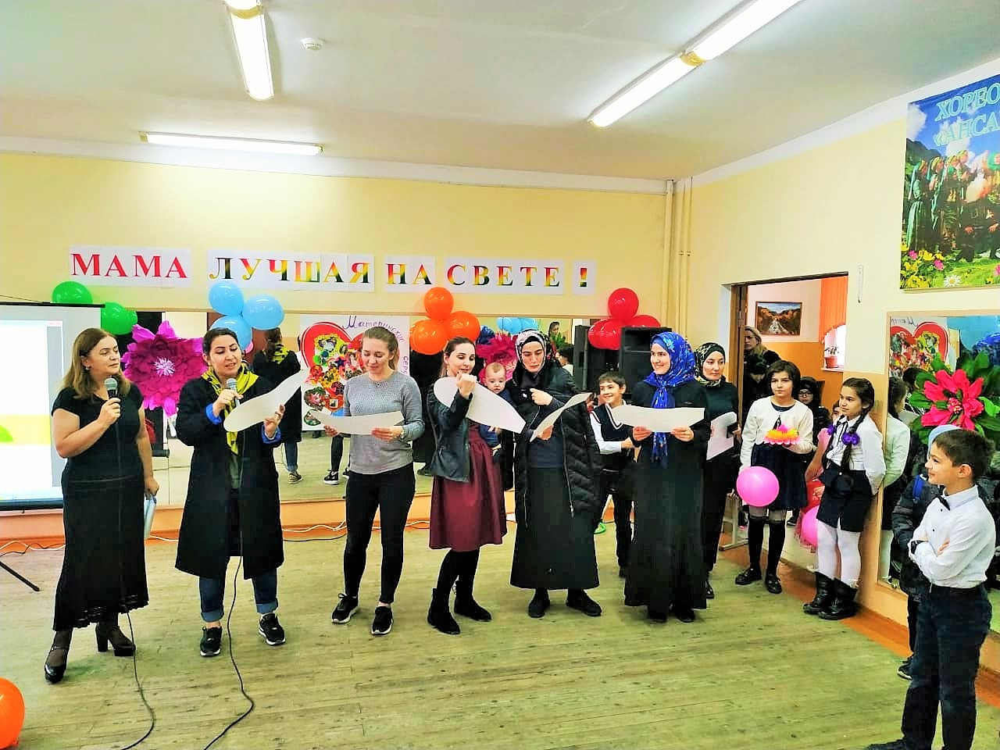

1. Как выглядел Ваш ребенок, когда вы увидели его в первый раз?
2. Назовите первое слово Вашего сына или дочки.
3. В каком возрасте ваш сын или дочка сделали первый самостоятельный шаг.
4. Какие песни Вы пели, усыпляя Вашего кроху? Напойте куплет .
5. Назовите самое первое стихотворение, которое Вы выучили вместе.
6. Первый подарок, сделанный Вам Вашим ребенком.
7. Каким вы хотите видеть будущее Вашего любимого человечка?

Ведущий Всех благодарим за ответы… для вас танцует анс. « Салам»

Танец анс. «Салам»
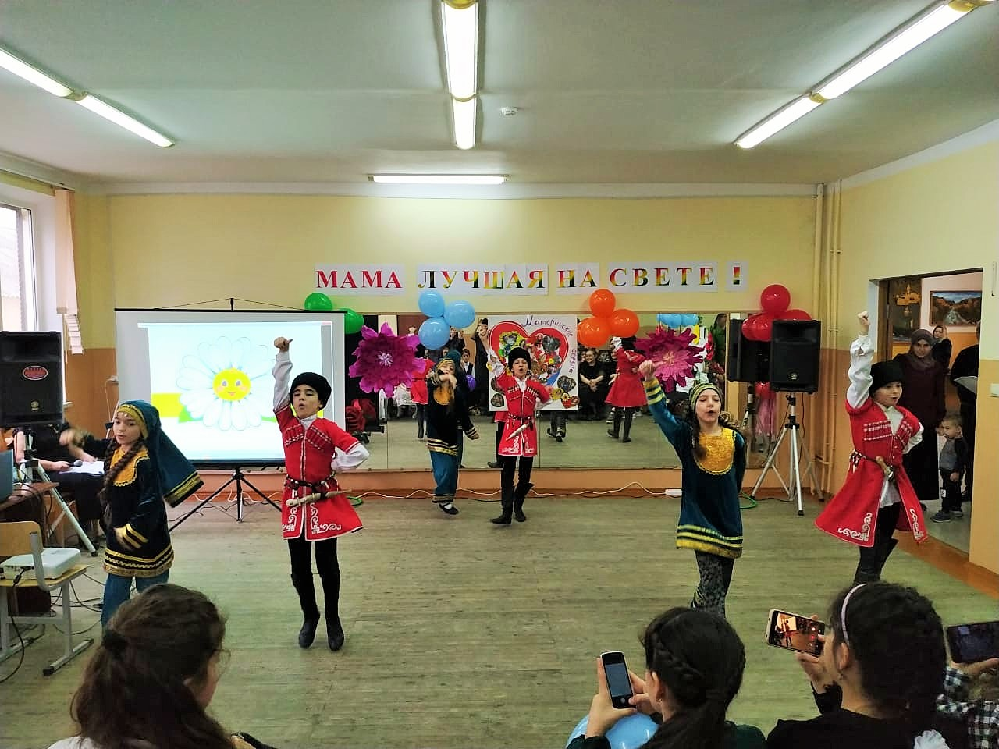
Ведущий:
- Ребята, помогите закончить стихи!
Не боюсь грозы ни грамма,
Коль со мною рядом… (мама)
Нет в квартире грязи, хлама,
Убрала всё чисто… (мама

Борщ в тарелке вкусный самый,
Так готовит только… (мама)
Перед сном, надев пижаму,
Почитать мы просим… (маму)
В школе сложная программа,
Но всегда поможет … (мама)
Школьный ранец за плечами

Сам неси, не вешай... (маме)
Подарки своими руками
На праздник сделаем… (маме)
Песню с добрыми словами
Сочиним любимой … (маме)
С папой ходим за цветами,
Любим их дарить мы… (маме)
слайд
Ведущий: Чтобы сделать маму самым счастливым человеком, поступайте так, чтобы она радовалась и с гордостью могла сказать: « Знаете, какие у меня дети!»
Ведущий: песня Залина Мамедова «Мама»

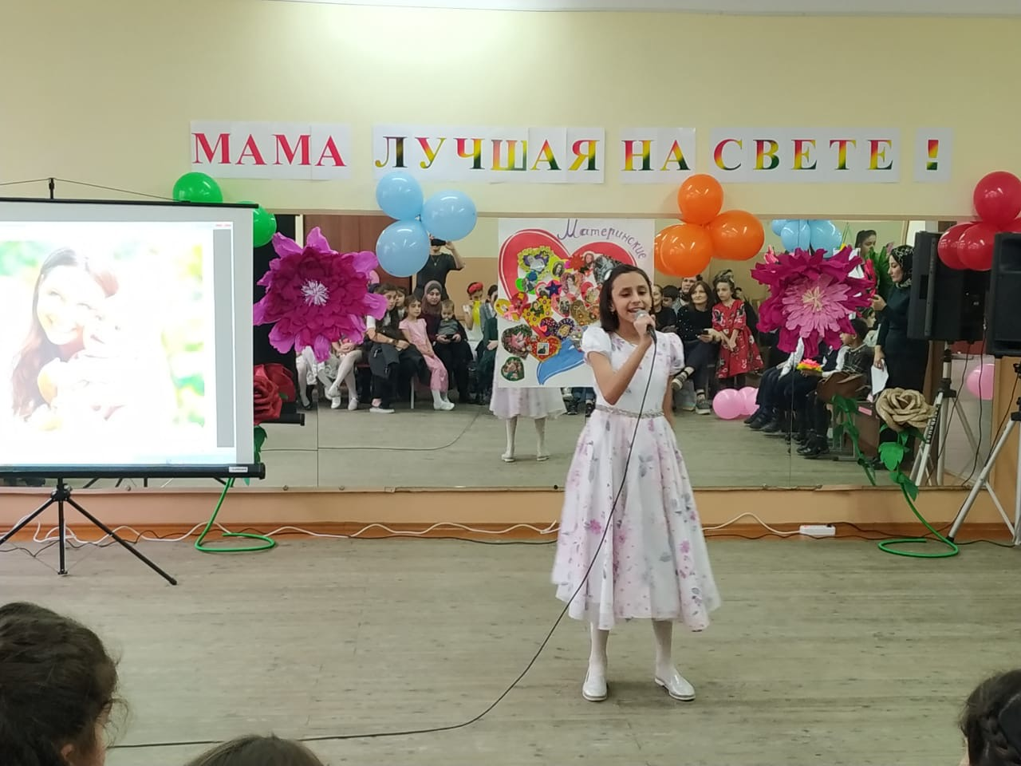
Ведущий: Мама, как солнышко. С ней тепло, радостно, весело, спокойно и уютно! А вы часто улыбаетесь своей маме? (Да)
Покажите, как! (Дети улыбаются мамам)
На экране появится слайд солнышко)

Сейчас мы все с вами возьмём в руки солнышко, будем передавать его друг другу при этом называть имя своей мамы и её лучшие качества, за которые вы её любите, подарив свою улыбку. (передают солнышко «Самая – самая»)
- Самая обаятельная
- Самая привлекательная
- Самая милая
- Самая мудрая
- Самая примерная
- Самая ласковая
- Самая заботливая
- Самая, самая добрая
- Самая родная мама
- Самая нежная
- Самая красивая
- Самая обворожительная
- Самая любимая
- Самая прекрасная
- Самая ненаглядная
- Самая весёлая
- Самая золотая
- Самая сказочная
- Самая удивительная
- Самая загадочная
-Самая умная
- Самая душевная
- Самая близкая
- Самая изысканная- Самая справедливая
- Самая чудесная

Ведущий:
А теперь пусть мамы улыбнутся вам в ответ! От ваших улыбок, мне кажется, даже в классе стало светлее!
На экране появится слайд

Песня « Моя мама» Милана Рагимханова
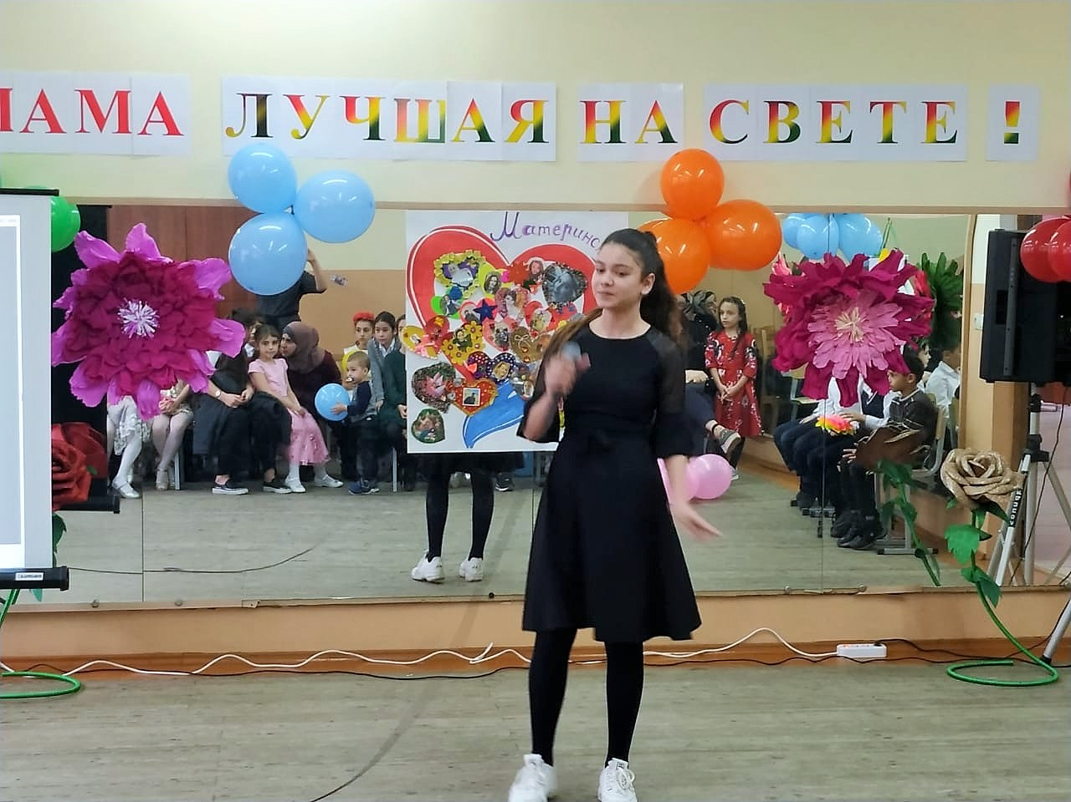
Ведущий:

: Мама. Слова нет для нас родней. Будьте всегда красивыми и любимыми! Пусть ваши дети дарят вам силу и счастье! Жизнь продолжается, потому что на Земле есть вы!

1. Пусть звенят повсюду песни
Про любимых наших мам.
Мы за все, за все, родные,
Говорим: «Спасибо вам!»
2.Пусть в делах всегда и всюду
Вам сопутствует успех.
Будьте вы счастливей всех!

Ведущий:
Дорогие мамы! Ещё раз поздравляю вас с праздником!
Как бы далеко ни шагнуло человечество в прогрессе, какая бы не наступила эпоха, никогда не обесценится забота женских рук и мудрое материнское слово. И самой большой ценностью в мире всегда будет ваша любовь – драгоценность, которую не купишь ни за какие деньги.
Пусть солнце ярче светит для вас, а рядом всегда будет крепкое мужское плечо.
